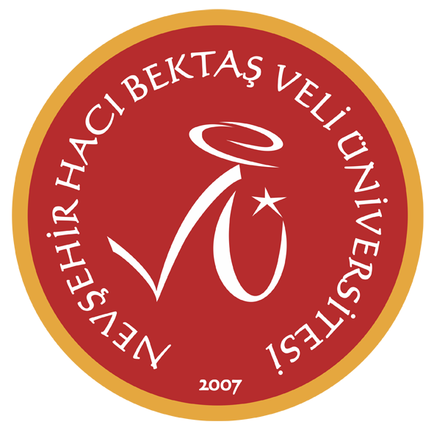 | T.C.  NEVŞEHİR HACI BEKTAŞ VELİ ÜNİVERSİTESİ  FEN BİLİMLERİ ENSTİTÜSÜ  DOKTORA YETERLİK SINAVI DEĞERLENDİRME FORMU | D-23
Tarih:
Sayı :

Öğrencinin :
Adı Soyadı :
Numarası :
Anabilim Dalı :
FEN BİLİMLERİ ENSTİTÜSÜ MÜDÜRLÜĞÜNE
Yukarıda adı soyadı verilen Anabilim Dalımız Doktora öğrencisinin yeterlik sınavı yapılarak, Anabilim Dalı Doktora Yeterlik Komitesinin aldığı karar aşağıda verilmiştir. Bilgilerinize saygılarımla arz ederim.

…………………………………
Anabilim Dalı Başkanı

SINAV TUTANAĞI
YAZILI SINAV SONUCU | Başarılı Başarısız
SÖZLÜ PERFORMANS | Başarılı Başarısız
SONUÇ | Başarılı Başarısız

Doktora Yeterlik Sınav Jürisi |  | İmzası
1
2
3
4
5

ENSTİTÜ YÖNETİM KURULU KARARI Karar No: …./…./20.…

Yukarıda adı geçen öğrenci Yeterlik Sınavında BAŞARILI/BAŞARISIZ olmuştur.

Doç. Dr. Şahlan ÖZTÜRK
Enstitü Müdürü
Açıklama:
1.Yeterlik Sınavları Mayıs ve Kasım aylarında olmak üzere yılda 2 kez yapılır. Müracaatlar bu zaman diliminden önce yapılmalıdır.
2.Yeterlik Sınavı evrakları ekte gönderilmesi gerekmektedir.

